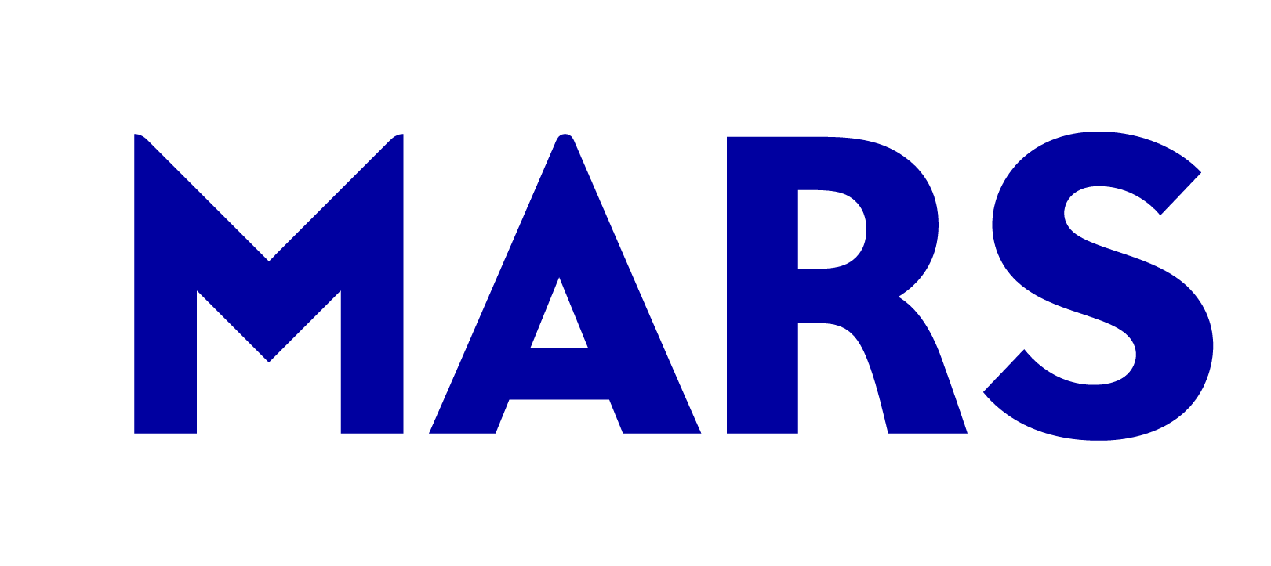

8 DE CADA 10 PERROS TIENEN PROBLEMAS DE SALUD BUCODENTAL: LA IA AYUDA AHORA A DETECTARLOS DESDE CASA
- Mars, a través de su marca PEDIGREE®, impulsa el cuidado oral canino con una herramienta digital basada en inteligencia artificial que permite identificar posibles señales de alerta a partir de una simple foto
Barcelona, 15 de abril de 2026 - La salud bucodental es uno de los aspectos más olvidados en el cuidado de los perros, a pesar de su impacto directo en su bienestar general. Según datos veterinarios, más del 80% de los perros mayores de tres años presenta signos de enfermedad periodontal, una afección que, si no se trata, puede derivar en problemas más graves que afectan a órganos como el corazón, el hígado o los riñones.
Sin embargo, la mayoría de los tutores de mascotas considera que la salud oral de su perro es buena, lo que evidencia una importante brecha de conocimiento y prevención. En este contexto, PEDIGREE® lanza en Europa Toothscan, una innovadora herramienta digital impulsada por inteligencia artificial que permite evaluar de forma sencilla el estado visible de los dientes y encías de los perros desde casa.
A través de una fotografía tomada con el móvil, la herramienta analiza posibles signos de acumulación de sarro o irritación gingival, ofreciendo al usuario un resumen personalizado con recomendaciones de cuidado, fomentando la detección temprana de problemas bucodentales, promoviendo hábitos preventivos y la consulta con profesionales veterinarios como parte de una rutina de salud integral. “La herramienta se enmarca dentro del compromiso de Mars Petcare por acercar la innovación tecnológica al cuidado diario de los animales, promoviendo soluciones accesibles que respondan a necesidades reales de los tutores”, afirma Gerard Bagaria, director general de Mars Pet Nutrition en España y Portugal.
En España, esta apuesta por la concienciación sobre la salud bucodental forma parte de la campaña “Mala Boca”, que tras su paso por Iberzoo Propet y varias acciones de demostración de producto en las calles de Madrid y Barcelona, continúa acercándose al público a través de nuevas experiencias.
Además, los tutores de mascotas han tenido la oportunidad de probar la herramienta en directo en el espacio efímero que la marca organizó en pleno centro de Madrid durante la segunda semana de abril. Allí, los visitantes pudieron conocer de primera mano la importancia del cuidado oral en perros y descubrir herramientas digitales que ayudan a visibilizar problemas que a menudo pasan desapercibidos.
Con iniciativas como esta, Mars Petcare refuerza su propósito de construir Un mundo mejor para las mascotas, apostando por la prevención, la educación y la innovación como pilares clave para mejorar su bienestar.

***

Sobre MARS, Incorporated
Mars, Incorporated está impulsada por la creencia de que el mundo que queremos mañana comienza con la forma en que hacemos negocios hoy. Como una empresa familiar de más de 65 mil millones de dólares, nuestra cartera diversa y en expansión de productos líderes para el cuidado de mascotas y servicios veterinarios apoya a las mascotas en todo el mundo, y nuestros productos de snacks y alimentos de calidad deleitan a millones de personas todos los días. Producimos algunas de las marcas más queridas del mundo, como ROYAL CANIN®, PEDIGREE®, WHISKAS®, CESAR®, M&M’S®, SNICKERS®, Pringles®, Cheez-It® y BEN’S ORIGINAL™. Nuestras redes internacionales de hospitales para mascotas, incluidos BANFIELD™, BLUEPEARL™, VCA™ y ANICURA™, abarcan atención veterinaria preventiva, general, especializada y de emergencia, y nuestro negocio global de diagnóstico veterinario ANTECH® ofrece capacidades revolucionarias en el diagnóstico de mascotas. Los Cinco Principios de Mars (Calidad, Responsabilidad, Reciprocidad, Eficiencia y Libertad) inspiran a nuestros más de 170,000 Asociados a actuar todos los días para ayudar a crear un mundo mejor para las personas, las mascotas y el planeta.

Para obtener más información sobre Mars, visite www.mars.com. Síguenos en Facebook, Instagram, LinkedIn y YouTube.

Sobre MARS en España
Mars está presente en España desde 1982. En la actualidad cuenta con más de 500 trabajadores, entre su fábrica en Arévalo (Ávila), y sus tres oficinas distribuidas entre Portugal y España, distribuyendo un total de 27 marcas de la compañía. Para más información se puede consultar su página web: www.mars.es.

Sobre PEDIGREE®
La marca PEDIGREE®, orgullosamente parte de Mars, Incorporated, es la marca de alimentación para perros número uno del mundo, alimentando a más perros que cualquier otra marca. PEDIGREE® ofrece una amplia variedad de productos y formatos para perros en todas las etapas de su vida. La marca PEDIGREE® se basa en un amor incondicional por todos los perros y en un firme compromiso con la adopción canina. Para más información, visite www.pedigree.com

Para más información:

Mars
Agustina Salazar
MARS IBERIA Corporate Affairs
agustina.salazar@effem.com

OGILVY
mars.spain@ogilvy.com
683 274 953

American Veterinary Dental College

